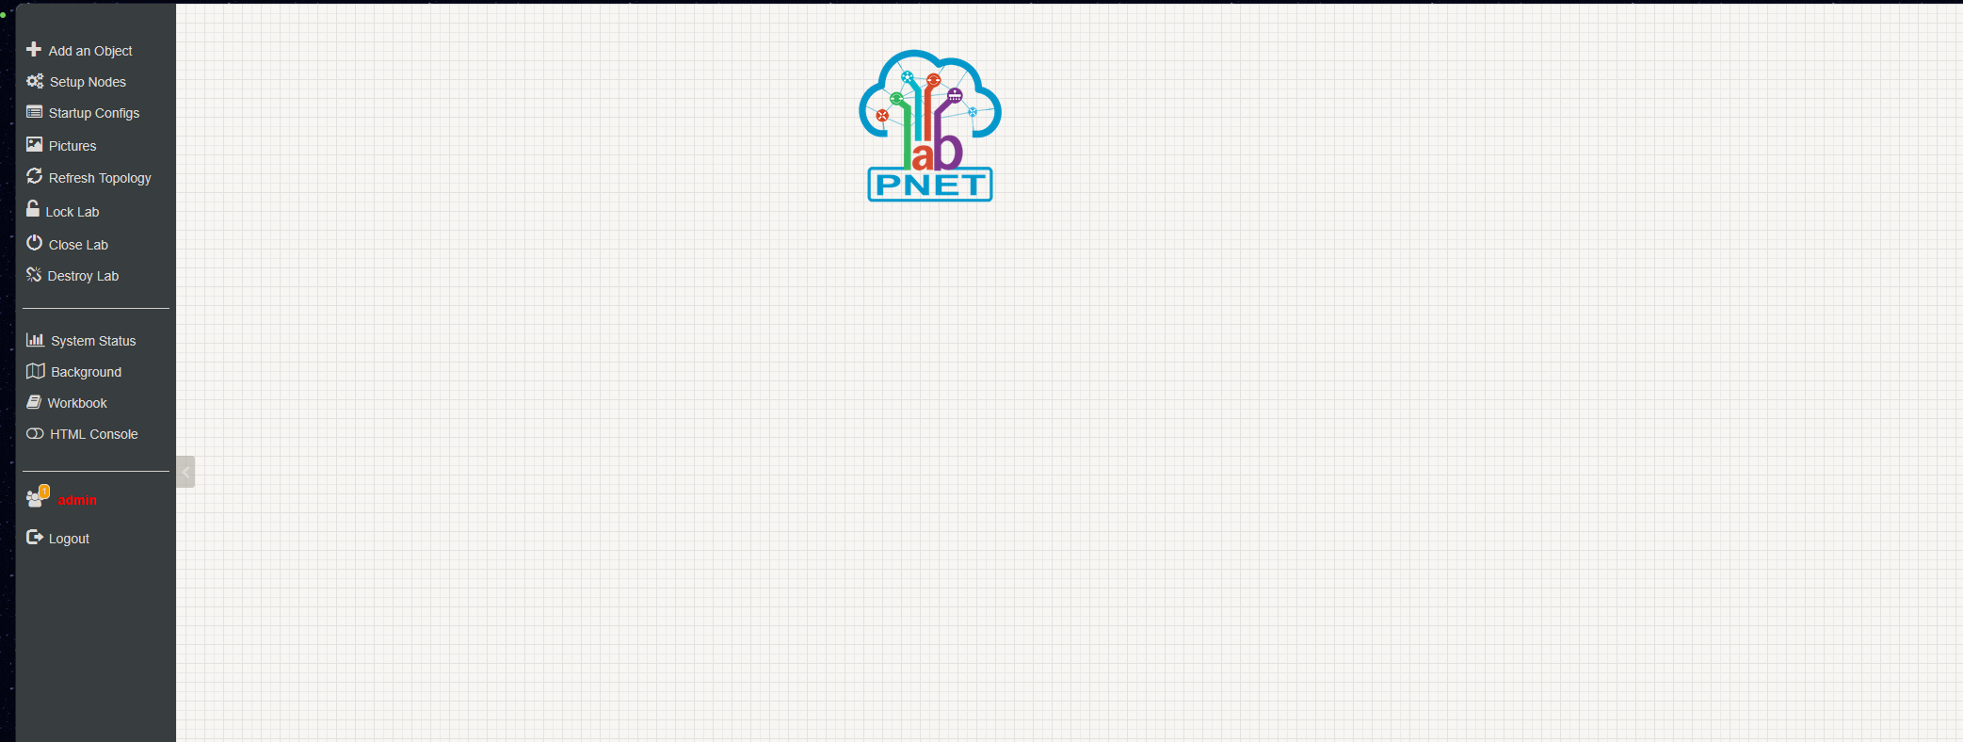
Это твое окно в pnetlab
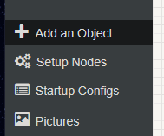
Здесь нужен первый пункт чтобы добавить ноду
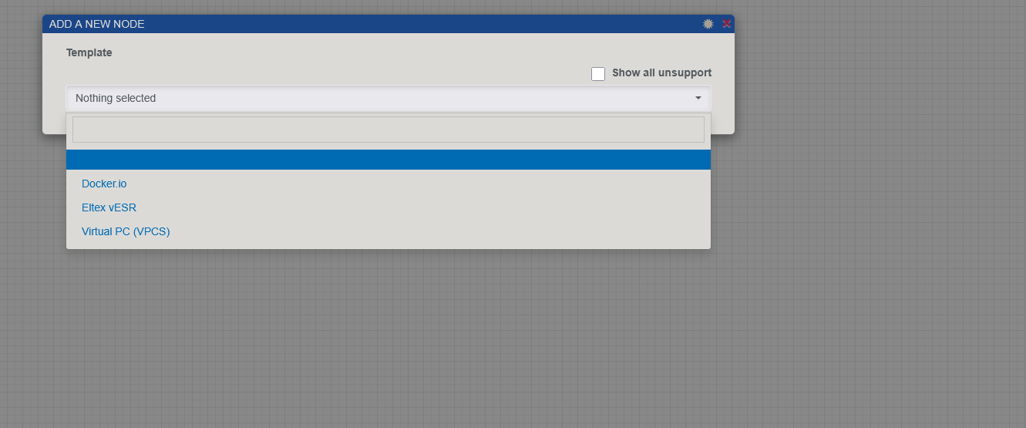
Здесь все доступные устройства, выбираем eltex
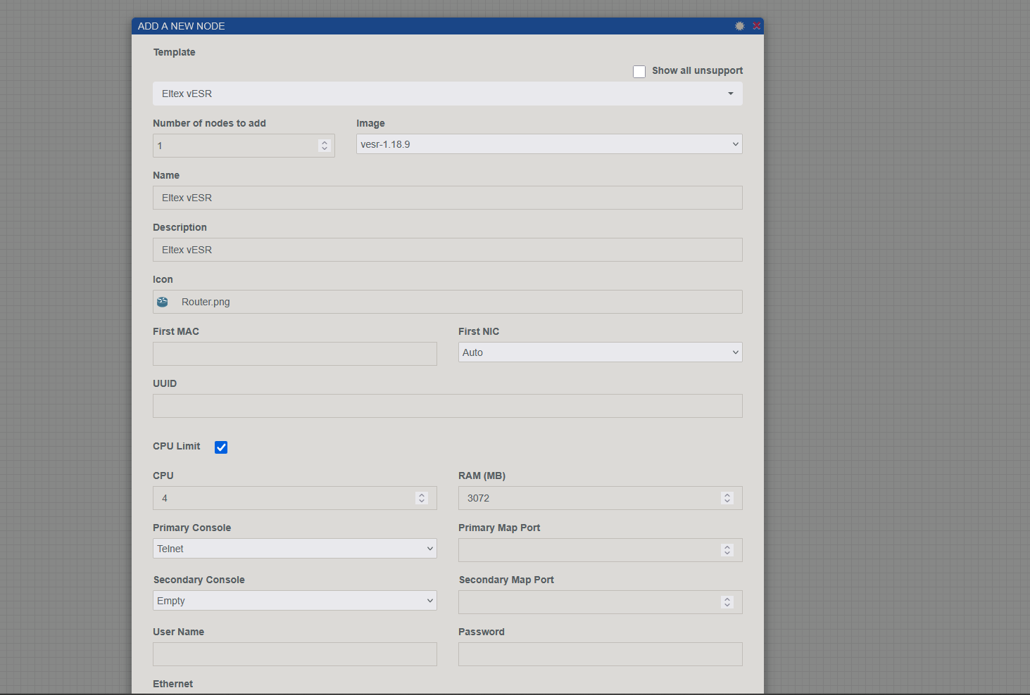
Вот настройки ноды eltex. Самое важное это пункт консоли, нужно выбрать ту консоль которая у тебя есть

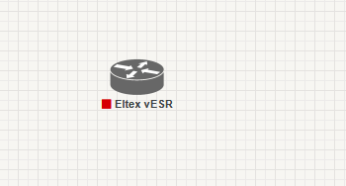
Появляется устройство
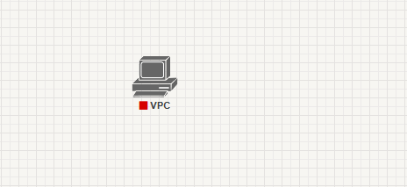
Добавляем пк, или что вообще нужно добавить
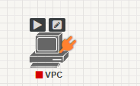
Если навести, то появляется провод, ведем его к другому устройству
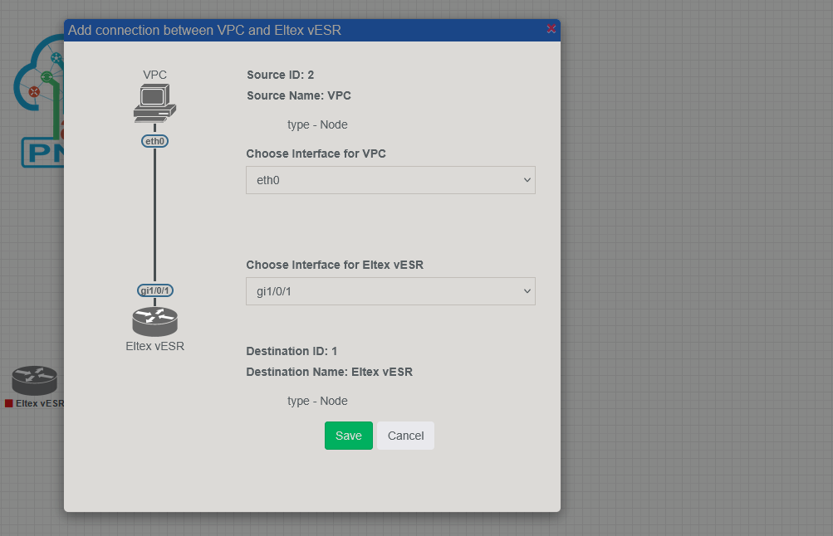
Подводим к другому устройству, появляются интерфейсы, выбираем нужный
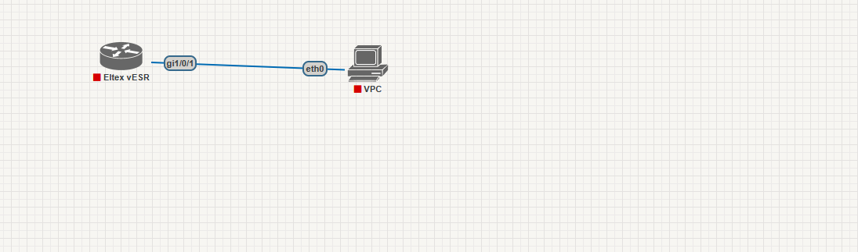
Они связаны, видны интерфейсы, но они серые, их ещё нужно включить
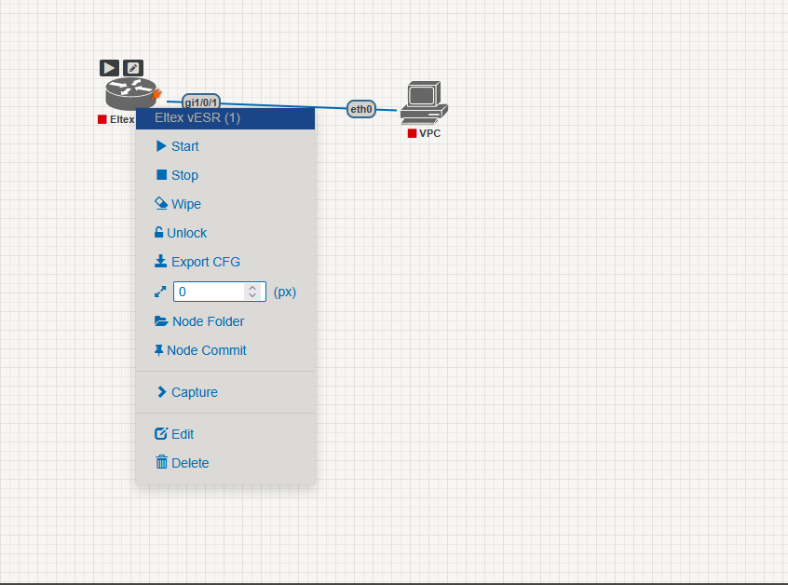
Включаем, тыкая правой кнопкой
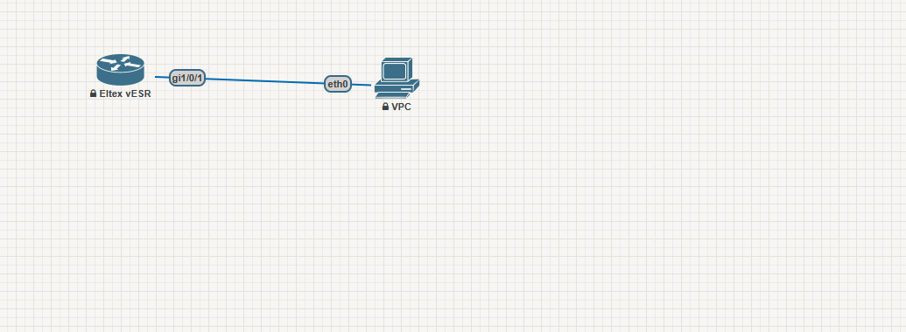Включаем
Тыкаем левой чтобы включить
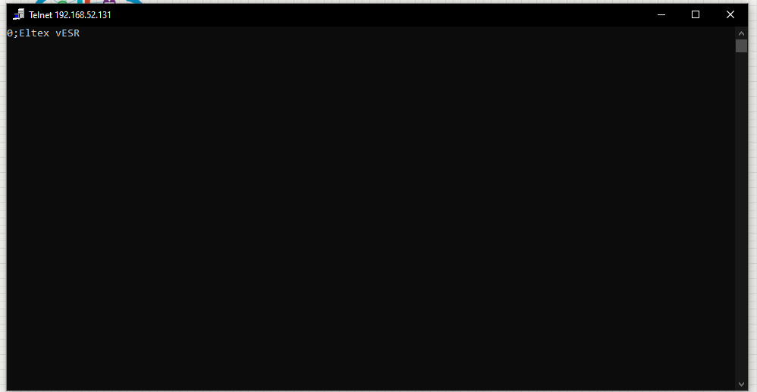
Появляется окно с загрузкой
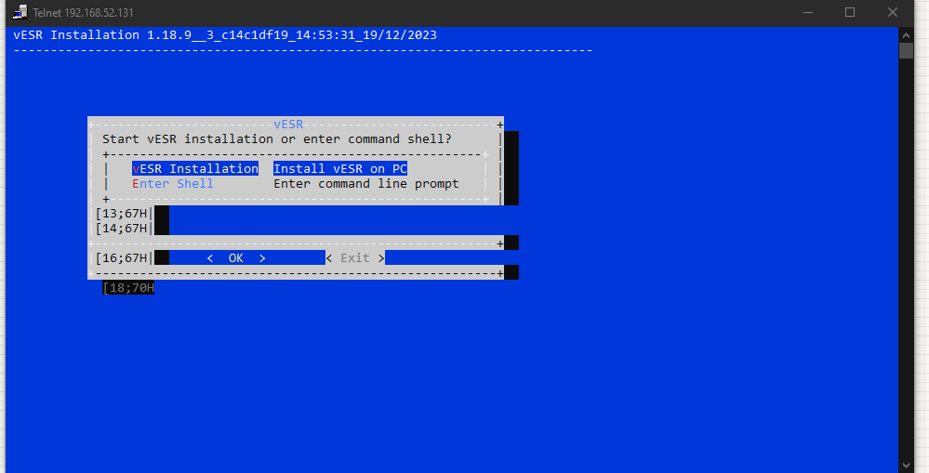
Снова появится окно с загрузкой, это нормально
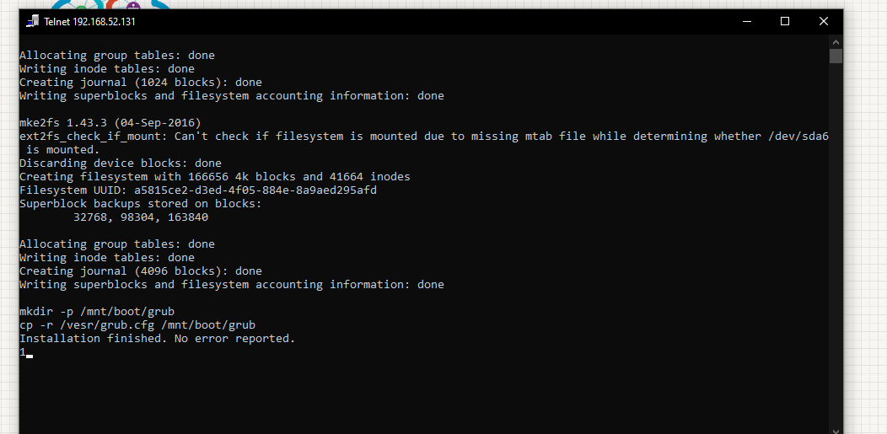
Устанавливаем

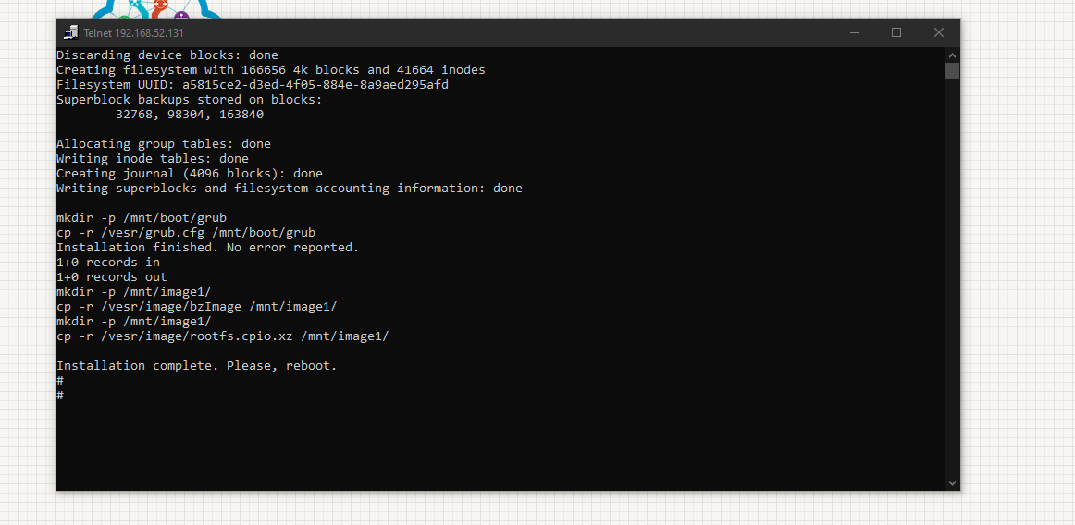
После конца загрузки, перезагружаем наши ноды
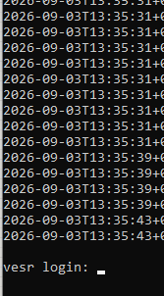
После перезагрузки, виден логин
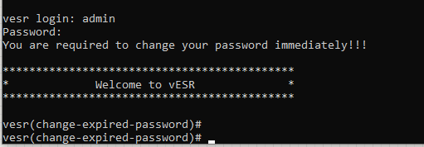
Водим данные
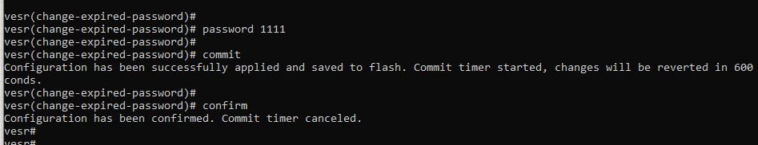
Теперь можем работать

